1. tisková zpráva

6. ROČNÍK
VELKÁ CENA BRNA A JIHOMORAVSKÉHO KRAJE v atletice 2011

pod záštitou Bc. Romana Onderky, MBA, primátora statutárního města Brna,

JUDr. Michala Haška, hejtmana Jihomoravského kraje a

za podpory prof. Ing. Karla Raise, CSc., MBA, rektora VUT

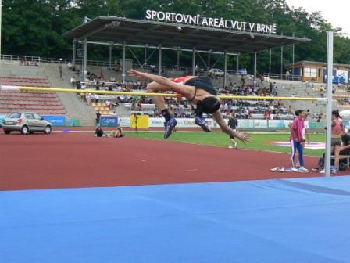
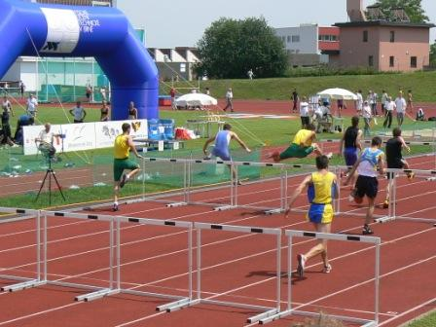

Pořadatel: AK Olymp Brno, VUT v Brně, SK Kociánka Brno

Datum a čas: 17. května 2011, od 15,30 – 18,30 hodin
Místo: Brno, stadion VUT v Brně Pod Palackého vrchem

Mezinárodní atletický mítink pro 100 reprezentantů, atletů z evropských států a ČR. Máme příslib z příhraničních oblastí Slovenska, Polska, Rakouska a dále Chorvatska atd. a je možné, že by nás mohli překvapit i mimoevropští atleti, stejně jako v roce 2008. Počítáme samozřejmě i s účastí českých reprezentantů a atletů se zemí, které budou mít zájem zde startovat a to v kategorii dospělých. Je zde kvalitní možnost plnění limitů na ME 2011 do 19 let, které se uskuteční v Estonsku v Talinu a na ME 2011 do 22 let, které se uskuteční v ČR v Ostravě a další mezinárodní i republikové akce např. MČR. Tradiční vložený závod vozíčkářů a postižených sportovců z Brna je důležitou součástí mítinku.
Tato akce vyplývá z každodenní práce a je součástí 12. ročníku projektu BRNO A JIŽNÍ MORAVA BEZ HRANIC, jehož pořadatelem je VUT v Brně

TZ z roku 2010:

Také zdraví atleti bojovali v Brně s výkony a počasím
V Brně se v neděli 16.5.2010 konal mezinárodní atletický mítink Velká cena Brna a JMK v atletice dospělých. Tento tradiční mítink, který je součástí projektu CZECH SPORTS FESTIVAL BRNA A JMK, se uskutečnil na stadionu VUT v Brně Pod Palackého vrchem. Záštitu převzal Bc. Roman Onderka, MBA, primátor statutárního města Brna, Mgr. Michal Hašek, hejtman JMK a za podpory prof. Ing. Karla Raise, CSc., MBA, rektora VUT v Brně.
Při slavnostním zahájení promluvil k účastníkům primátor statutárního města Brna Roman Onderka a popřál závodníkům hodně úspěchů na závodech i v nadcházející sezoně.
Závody byly pořádány ve spolupráci partnerů projektu. Významnou roli zde mělo špatné počasí, které snad za 30let na atletice nepamatujeme. Vítr, déšť a zima pouhých 7 stupňů. Pořadatelé a závodníci s nadlidským úsilím nakonec mítink uspořádali a odzávodili. Výrok dálkaře Štěpána Wagnera, který přišel podpořit v sobotu i postižené sportovce: „Mám zraněné koleno, kdyby závody nebyly v Brně, tak nezávodím, ale přece vás v tom nenechám. “
Odměnou bylo několik skvělých výkonů. Nejlepším výkonem dne byl vyhodnocen skok vysoký chorvatky Anny Šimič 1,85 metru. Ve skoku dalekém zvítězil český reprezentant Roman Novotný výkonem 7,77 metru před Milanem Pírkem 7,33 metru a Štěpánem Wagnerem 7,32 metru. Ve sprintu na 100 metrů předvedl chorvatský juniorský reprezentant Dario Horvat skvělý výkon 10,30 sec. V ženách předvedla Pavla Hřivnová 100 m za 12,10 sec. Na závěr předvedla česká reprezentantka v trojskoku Martina Šestáková výkon 13,06 metru.
Ani počasí nepokazilo náladu účastníkům sobotních i nedělních závodů. Skvělá vnitřní atmosféra pomohla dostat Brno do podvědomí všem sportovcům i význačným činovníkům ze zahraničí. Snad za vše hovoří hodnocení technického delegáta pana Johna Tannera z Anglie. Oba závody jste měli skvěle profesionálně zajištěny a uspořádány. Za špatné počasí nikdo nemůže. Proto všem chceme poděkovat za skvělý víkend a budeme společně těšit na další akce.
Obrovské poděkování a respekt tedy patří všem závodníkům a pořadatelům, že společně do této akce šli a předvedli jak se má bojovat.

Kontakt: Ředitel projektu
Michael Svoboda
tel.: 774 972 271
e-mail: vutvbrne-festival@seznam.cz

V Brně dne 22.4.2011

